Revisado por CGE:
Nombre y firma de Líder de Proyecto.
José Gonzalo Rios Torres
Revisado por DAU:
Revisado por DRT:
Revisado por CSC:
Revisado por CPY:

CONTENIDO

1.0 CARACTERÍSTICAS GENERALES...............................................................................................2

  - Responsable
José Gonzalo Rios Torres

  - Nombre del servicio
Red Privada Virtual (VPN)

  - Objetivo General
Ofrecer servicio de conexión a la red Universitaria desde Internet a través de un esquema seguro.

  - Propietario
Coordinación General de Tecnologías de Información
Universidad Autónoma de Chihuahua

  - Alcance
Este servicio será brindado a el personal administrativo y docente que requiera acceder a equipos que se encuentrén dentro de la red de la UACh, a través de Internet; así como escuelas incorporadas a la UACh, dependencias de la UACh y eventos especiales, donde se requiera.

  - Áreas de aplicación
Comunicación desde Internet hacia equipos de la red Universitaria.

  - Referencias
No hay referencias para este proyecto

  - Distribución
Este documento será entregado a:
- Coordinación de Proyectos (original)
- Coordinación de Seguridad en Cómputo (copia)
- Departamento de Atención a Usuarios (copia)
- Departamento de Redes y Telecomunicaciones (copia)

- RESPONSABILIDAD.....................................................................................................................3

  - Del Coordinador General
    - Valida que el FOR 7.1 CPY 05 este firmado por las áreas de las CGTI correspondientes y por el usuario.
    - Valida que la CGTI cuenta con los recursos e infraestructura necesarios para que el servicio que se esta liberando opere con éxito.
  - De la Coordinación de Proyectos
    - Se asegura que el expediente del proyecto que se esta liberando cuente con toda la documentación correspondiente.
    - Se asegura que la documentación electrónica del proyecto que se esta liberando quede debidamente registrada en el ADMONPROYE.
    - Se asegura que el usuario haya firmado de conformidad lo que recibe como producto del proyecto.
  - Del Departamento de Servicios Electrónicos e Internet
No aplica para este servicio

  - Del Departamento de Atención a Usuarios
Atender y canalizar las solicitudes de servicio de alta de cuenta de VPN a la Coordinación de Seguridad en Cómputo.

  - Del Departamento de Redes y Telecomunicaciones
No aplica para este servicio

  - De la Coordinación de Seguridad en Cómputo
Atender las solicitudes de servicio de alta de cuenta de VPN; así como el monitoreo de los equipos involurados en este proyecto.

  - Del Departamento de Sistemas de Información
No aplica para este servicio

  - Del usuario
Realizar la solicitud al DAU para cuenta de VPN
El equipo que utilizará la conección VPN deberá contar con los esquemas de seguridad necesarios, como pueden ser:

- Sistema Operativo actualizado
- Antivirus activo
- Firewall habilitado
- Cualquier otro requerido por CSC

- 0PERACIÓN...................................................................................................................................4
3.1 Datos del usuario del producto del proyecto (Nombre, Dependencia, Puesto, Teléfono y Correo Electrónico), para aplicar encuesta de satisfacción.

Nombre: Lic. Carlos Castañeda Márquez
Dependencia: CGTI
Puesto: Coordinador
Teléfono: Ext. 1720
Correo Electrónico: castaneda@uach.mx

3.2 Diseño

A continuación se muestran los pasos del diseño para tener una conección de VPN.

- El cliente VPN inicia la conexión con el concentrador VPN, mandando grupo y contraseña, las cuales estan previamente configuradas en el VPN.
- El concentrador VPN verifica que el grupo y contraseña sean correctos; si es así solicita la autenticación del usuario.
- El cliente se autentica con sus claves de acceso
- El servidor de autenticación verifica las claves de acceso con el directorio de claves de la UACh.
- El servidor de autorización verifica que el usuario este autorizado para el grupo de VPN al cual se requiere conectar.
- El cliente queda virtualmente conectado a la red de la UACh.

En a fig. 3.2.1 se muestra el diagrama con los pasos anteriormente mencionados.

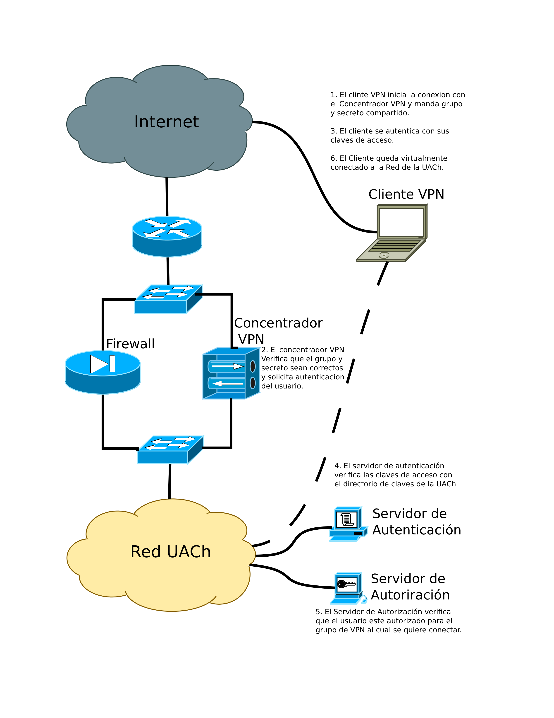
Fig. 3.2.1 Diagrama de red vitual

3.3 Configuración y pruebas del VPN con servidor de autenticación

A continuación se muestra la configuración realizada en el concetrador de VPN y el de autenticación.
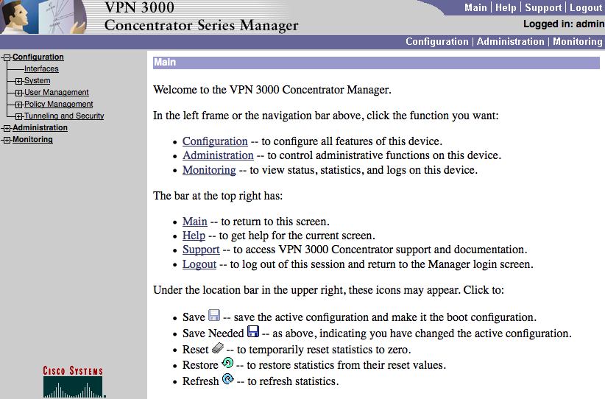
Fig. 3.3.1 Consola de administrador del VPN
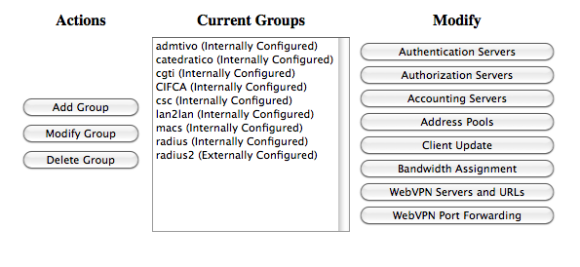
Fig. 3.3.2 Administrador de grupos

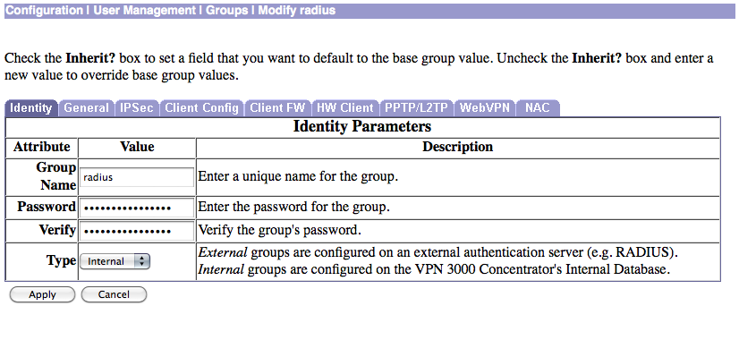
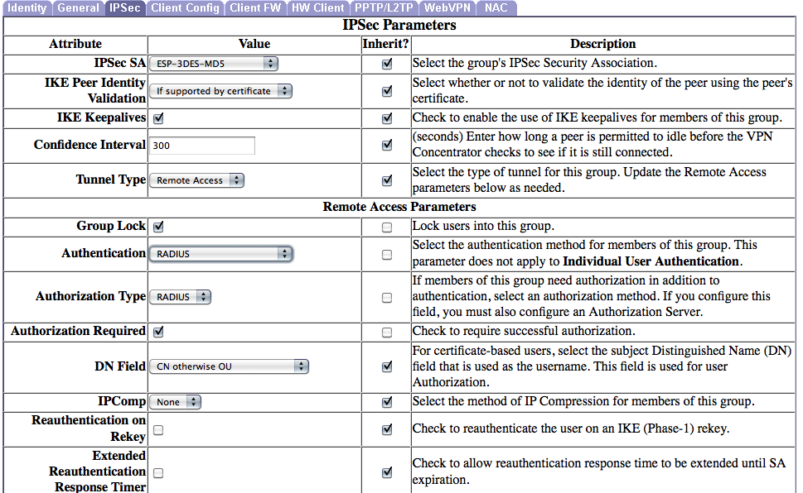
Fig. 3.3.3 Configuración del grupo
Fig. 3.3.4 Configuración de los metodos de autenticación y autorización
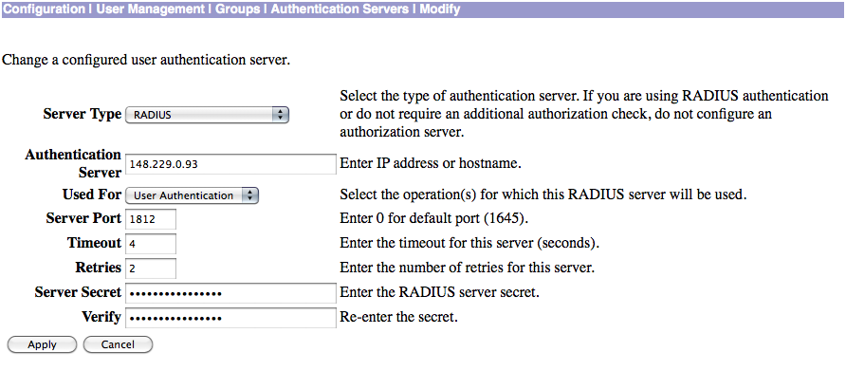
Fig. 3.3.5 Configuración de servidor de autenticación
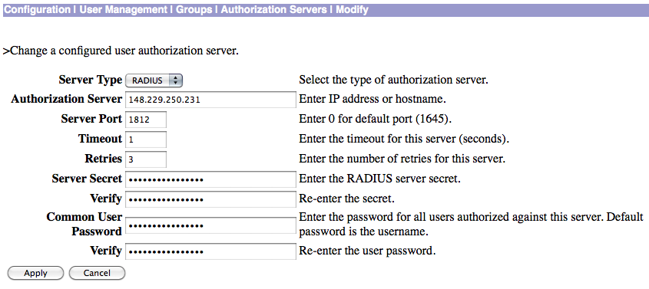
Fig. 3.3.6 Configuración del servidor de autorización

3.4 Acceso a la red privada virtual

A continuación se muestran las interfaces para el acceso al red privada virtual, siguiendo el esquema presentado en la fig. 3.2.1.
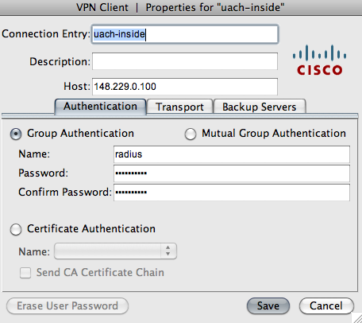
Fig. 3.4.1 Configuración del cliente VPN

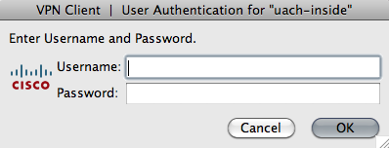
Fig. 3.4.2 Autenticación del usuario

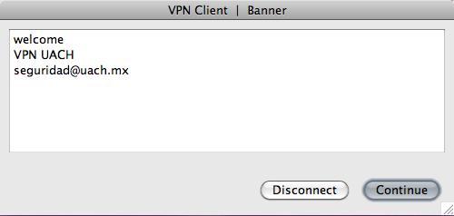
Fig. 3.4.3 Banner de Bienvenida

- CAPACITACIÓN Y MANTENIMIENTO........................................................................................11

4.1 Usuario
Al usuario se le instalará el cliente VPN, se le asignará el grupo y se le capacitará para realizar la conexión.

4.2 Mantenimiento
El mantenimiento se realizará de acuerdo a la programación de matenimientos preventivos del área de la CSC, incluyendolos junto con los equipos del Site de la CGTI.

- MONITOREO DEL SERVICIO......................................................................................................11

5.1 Monitoreo.
El monitoreo de los equipos relacionados con este proyecto (concentrador VPN, servidor de autenticación y servidor de autorización) será por medio del sistema de monitoreo de la UACh, a cargo de la CSC.

6.0 TERMINOLOGÍA..........................................................................................................................11

VPN
Red Privada Virtual, habilita a los usuarios para trabajar conectados de una forma segura con la red Univeristaria usando la infraestructura provista por la red pública (como internet).

Autenticacion
Es el proceso con el que demostramos ser quienes decimos. Eso es, decimos ser determinado Usuario y lo demostramos introduciendo la contraseña del mismo.

Autorización
La autorización es el permiso de acceso al servidor, cuando se accede a un recurso compartido es el permiso de acceso al recurso.

Cliente VPN
Aplicación para establecer la conexión a la UACh desde Internet

-ANEXOS

-ANEXO I-

Acta de Liberación del Servicio

Se hace constar que se han cubierto los requisitos señalados para la liberación del nuevo servicio: “Red Privada Virtual (VPN)”.

A partir de la fecha: 14 de Mayo del 2011

Lista de Verificación: (Para ser llenado por el usuario, Marcar con una X, en lo que considere que no cumple con su expectativa)

- Características Generales
- Características Técnicas
- Capacitación
- Puesta en Operación
- Entrega de Servicio

Lic. Carlos Castañeda Márquez | José Gonzalo Rios Torres | Lic. Carlos Castañeda Márquez
Responsable del Servicio o  Usuario que recibe el producto del proyecto | Líder de proyecto | Coordinador General de Tecnologías de Información

